 | UNIVERSIDAD NACIONAL EXPERIMENTAL DEL TACHIRA  DEPARTAMENTO DE INGENIERIA INFORMATICA  ASIGNATURA : ESTRUCTURA DE DATOS (426303)
SEGUNDO EXAMEN PARCIAL
VALOR: 80 Puntos
APELLIDOS Y NOMBRES: _______________________________________________
CEDULA DE IDENTIDAD: __________________________________ SECCION: ____
FECHA: 03/03/2012

1-. Dado el archivo de texto cola.txt que contiene información sobre una cola de clientes que desean adquirir un producto (difícil de conseguir). Los dados del archivo se refieren a:
- Código del cliente (int)
- Unidades a comprar del producto (int)
La cantidad en existencia del producto se introducirá por el teclado. Los datos del archivo están separados por comas y se tiene un cliente por línea. Se requiere una clase o paquete de clase que permita realizar lo siguiente:
- Crear una cola dinámica, con los datos del archivo cola.txt. 10 Pts.
- Realizar la operación de despacho de los clientes hasta agotarse el producto. Se deben mostrar los datos de cada cliente que se despacha y el número de unidades del producto que quedan en existencia. Cuando no queden suficientes unidades para despachar un determinado cliente el proceso termina. 15 Pts.
- Al final se debe mostrar los clientes que quedaron sin despachar y las unidades del producto que no se despacharon. 5 Pts.
Total 30 Pts.

2-. Un mapa de carretera esta construido utilizando una estructura de datos dinámica de dos niveles, los cuales corresponden a:
- En el nivel uno de la estructura se encuentran la información que corresponde con las principales ciudades de un determinado país, esta información se refiere a:
  - Código de ciudad (int).
  - Nombre de Ciudad (char 30)
  - Distancia en Kilómetros a la siguiente ciudad/pueblo (float)
- En el segundo nivel de la estructura esta contenido los datos de los pueblos aledaños a dicha ciudad, esta información corresponde con:
  - Nombre del pueblo (char 30)
  - Distancia en Kilómetros al siguiente pueblo (float)
Se requiere una clase o paquete de clases que permita realizar lo siguiente:
- Crear la estructura de datos correspondiente, en forma correcta. 15 pts
- Mostrar la estructura de datos correspondiente, indicando cada ciudad y los pueblos aledaños a esta. 5 pts
- Dado una ciudad de partida (A) y una ciudad/pueblo (B) de llegada determinar la ruta a seguir para llegar a dicho destino. Considerar las posibilidades correspondientes (partida o destino inexistentes). Se deberá mostrar la ruta en sentido contrario, es decir mostrar desde el punto de llegada B hasta el punto de salida A. La ruta solo debe mostrar las ciudades/pueblos por donde se debe pasar. 25 pts
- Mostrar, a demás, la cantidad de kilómetros a recorrer en la ruta escogida. 5 pts

La estructura se construirá a partir de los archivos de texto ciudades.txt que contiene: código de ciudad, nombre de ciudad y kilometraje de las principales ciudades (cada línea de datos representa un nodo del primer nivel de la lista, y el campo info del nodo esta separado por comas). El nivel dos se tomara de un archivo de texto llamado pueblos.txt, que contiene: código de ciudad, nombre del pueblo y kilometraje.
Total 50 Pts.

NOTA: Los datos contenidos en los archivos de texto deben ser colocados, en la estructura de datos a utilizar, en el mismo orden en que aparecen.

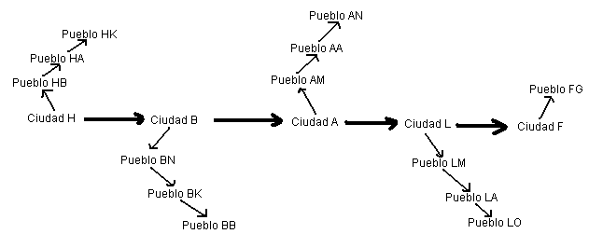
Ejemplo:

Partida: Ciudad B Llegada: Pueblo LA
Ruta posible: Pueblo LA ← Pueblo LN ← Ciudad L ← Ciudad A ← Ciudad B.
NOTAS:
- Guarde Cada Ejercicio dentro de una carpeta denominada:
  - Lineal01 y Lineal02 (NO USE nombres distintos a estos)
- Guarde Todo el Examen dentro de una carpeta denominada:
  - Primer-Apellido-del-Alumno-(5 últimos dígitos de su cedula) (NO USE nombres distintos a estos)
- Dentro del Proyecto deben aparecer sus datos en un comentario, tales como:
  - Apellidos y Nombres (Completos)
  - Cedula de Identidad
- Comprima la carpeta que contiene todo el examen.
- Deposite su carpeta, cuando Ud. considere que su examen esta completo, en la siguiente dirección:
\\nimrod\Evaluaciones\Estructura de Datos\seccionX\Parciales\Parcial02
- Sólo puede almacenar su examen una vez
- Es su responsabilidad si su examen no aparece en la dirección indicada.

